Examen técnico Stacktrace – cripto

El sistema se puede probar en Swagger  
  
http://localhost:8080/swagger-ui/index.html#/

Si necesitan ver la base de datos está hecho en H2

<http://localhost:8080/h2-console/login.do>

user: root

password: root

JDBC URL: jdbc:h2:mem:evaluación

Al inicializar el sistema se crean automáticamente los siguientes registros para hacer pruebas

usuario1 este tiene las billeteras(id) = 1,2

usuario2 este tiene las billeteras(id) = 3,4

usuario3 este tiene las billeteras(id) = 5

usuario4 este tiene las billeteras(id) = 6

Monedas creadas al inicio son(valor monedaen pesos): Peso(1), BTC(100), ETH(20)

Y las billeteras tienen las siguientes cantidades.

Id_billetera => nombreMoneda:Cantidad

1 => Peso:100, BTC:1, ETH:10

2 => Peso:150, BTC:2

3 => Peso:100

4 => BTC:15

5 => ETH:50

6 => ETH:30

Una vez Inicializado:

[**user-controller**](http://localhost:8080/swagger-ui/index.html#/user-controller)

1-Para crear más usuarios nos vamos a:

POST/USERS

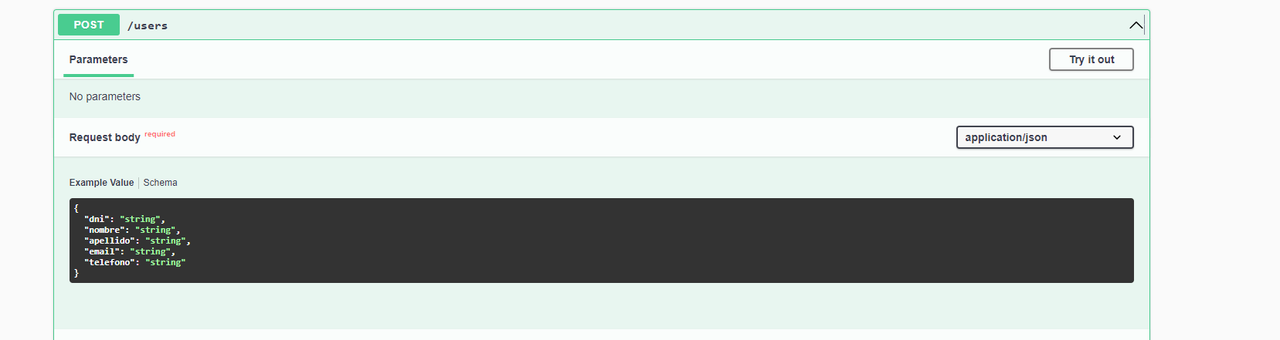

Le damos Click al botón try it out

Completamos los campos correspondientes y luego le damos click en Execute

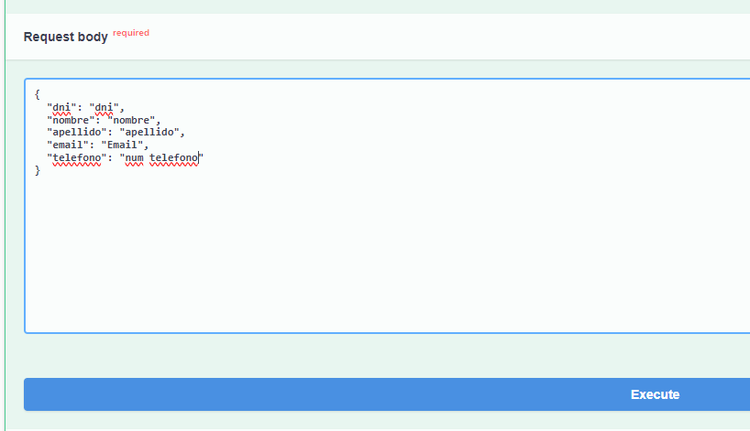

2-Para ver los usuarios creados:

GET/USERS

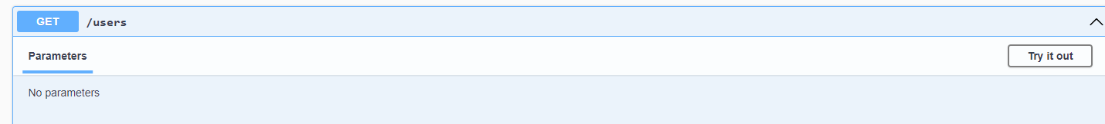

Le damos Click al botón try it out

Luego le damos click en Execute y nos mostrará los users que están creados

3-Para modificar los usuarios ya creados:

PUT/USERS/UPDATE

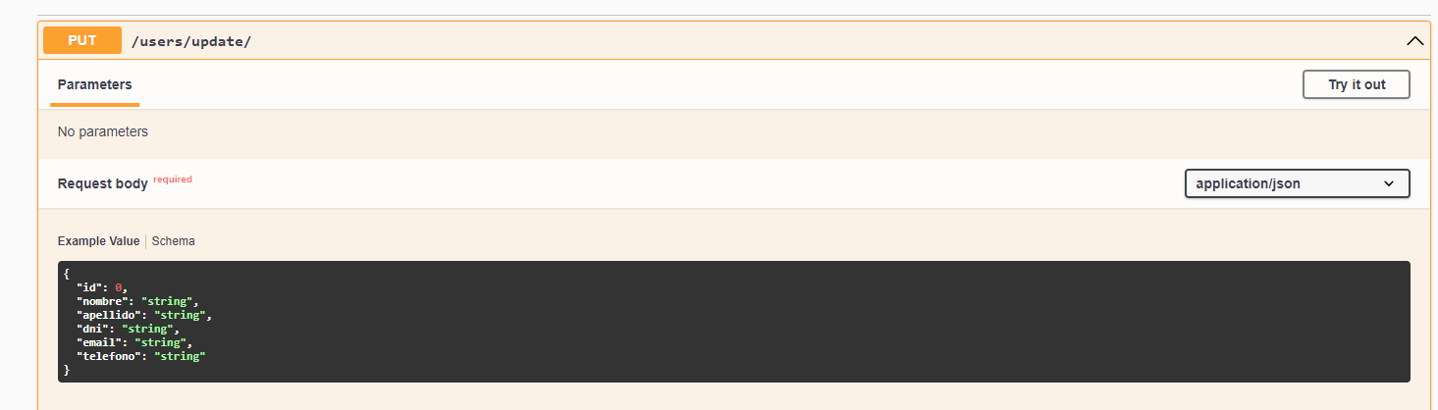

Completamos los campos correspondientes y luego le damos click en Execute

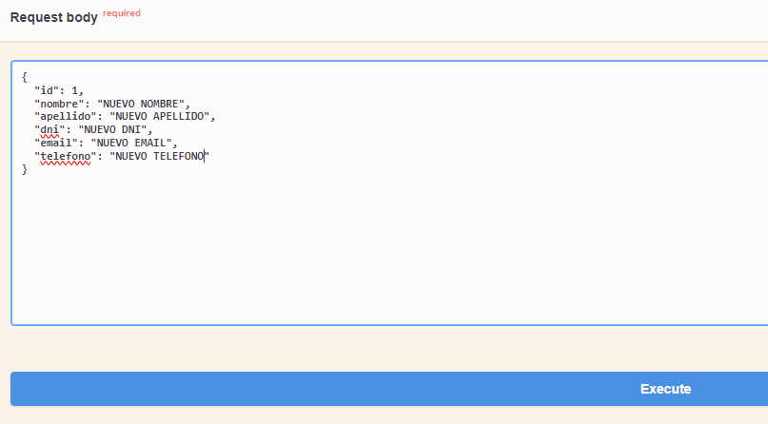

4-Eliminar los usuarios ya creados:

DELETE /USERS/DELETE/{USERID}

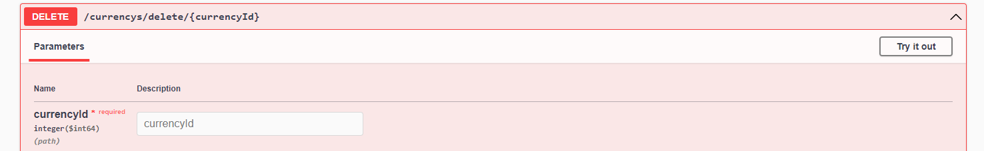

Le damos Click al botón try it out

Nos pedirá ingresar el ID del usuario que queremos eliminar

Luego le damos click en Execute y eliminará el usuario con el ID correspondiente

5-Buscar un usuario especifico con un ID:

GET /USERS/{USERID}

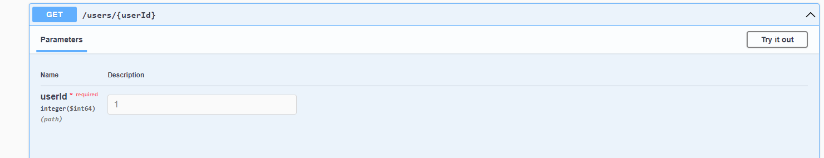

Le damos Click al botón try it out

Nos pedirá ingresar el ID del usuario que queremos buscar

Luego le damos click en Execute y buscará el usuario con el ID correspondiente

**Importante:** explique solo la parte ABM del User-Controller, Asi me centro en explicar las funcionalidades que solicitaron en el ejercicio, estos métodos ABM son iguales para los siguientes controladores Currency-Controller,Wallet-Controller, cómo es una prueba solo voy a explicar este sino me avisan y escribo también las instrucciones de los otros dos ABM,

Funcionalidades del ejercicio

-Consulta del saldo total de todas las billeteras de un usuario:

En User-Controller nos vamos a

GET /users/quantityPesos/{userId}  
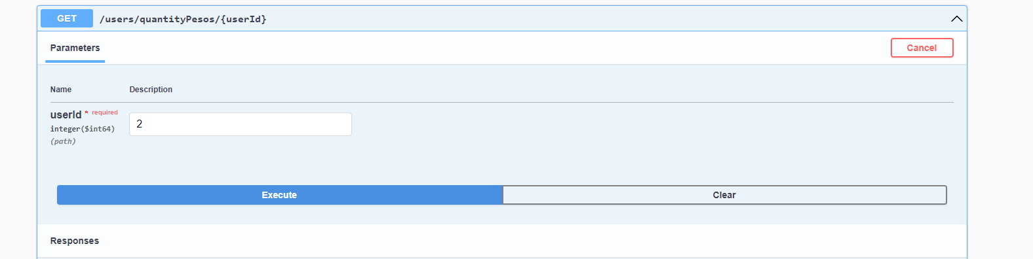

Colocamos el ID del usuario y nos va a devolver el total en pesos de todas las billeteras de ese user

-Consulta de saldo de una billetera.

En Wallet-Controller nos vamos a

GET/wallets/quantityPesos/{walletId}

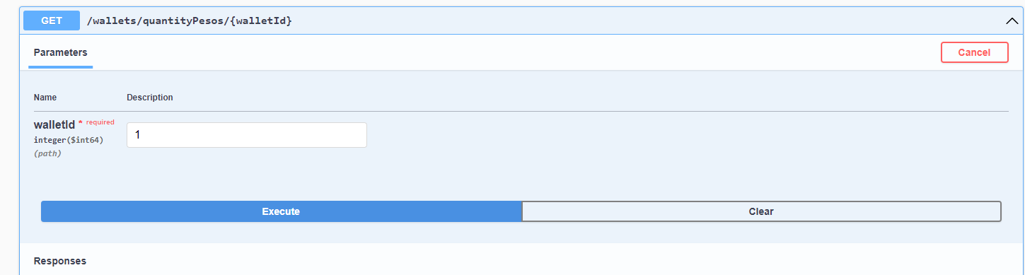

Colocamos el ID de la billetera y nos va a devolver el total en pesos de esa billetera.

-Depósito de divisas en una billetera.

En Wallet-Controller nos vamos a

POST /wallets/deposit/

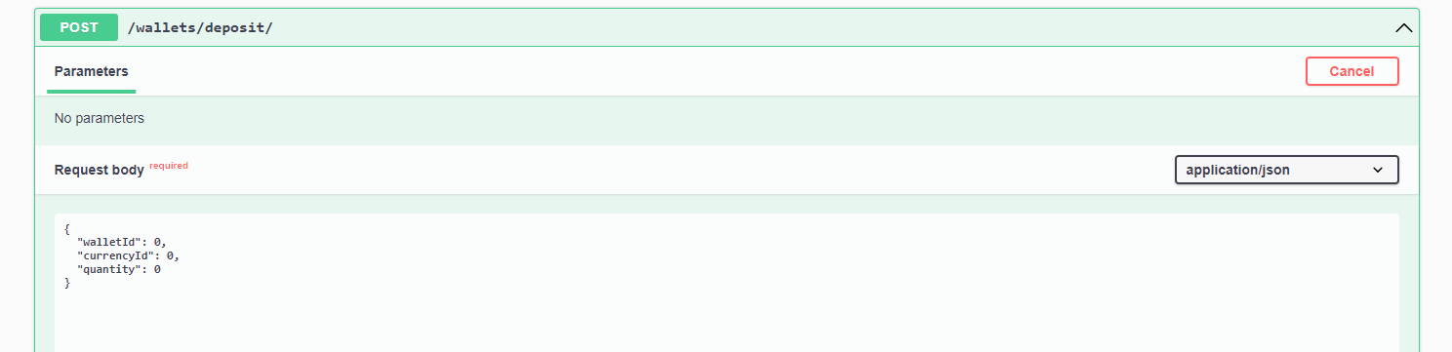

Completamos los campos de la siguiente manera

{

"walletId": (aca colocamos el ID de la Wallet a dónde vamos a depositar),

"currencyId": ( acá colocamos el ID de la moneda),

"quantity": ( acá colocamos la cantidad que queremos depositar de la moneda)

}

-Intercambio de divisas entre billeteras (pueden ser de distintos o del mismo usuario).

En Wallet-Controller nos vamos a

POST /wallets/exchange/

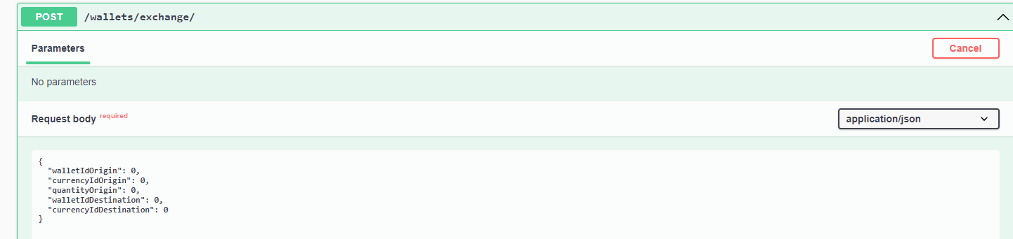

Completamos los campos de la siguiente manera

{

"walletIdOrigin" (el ID de la billetera origen),

"currencyIdOrigin": (el ID de la moneda de la billetera origen),

"quantityOrigin": (la cantidad de la moneda origen),

"walletIdDestination": (el ID de la billetera Destino),,

"currencyIdDestination": (el ID de la moneda de la billetera Destino que queremos enviar)

}

-Todas las operaciones tanto de intercambio como de depósito deberán quedar asentadas en el sistema para su auditoría

En operation-log-controller nos vamos a

GET /logs

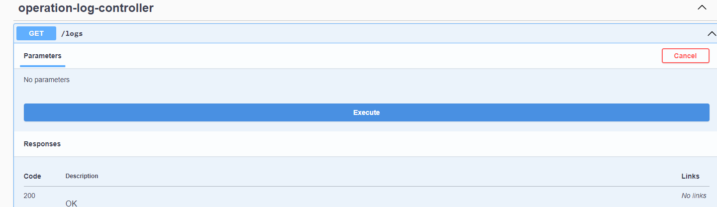

Nos va a mostrar las operaciones. De inicio va a estar vacío pero cada vez que realicemos un depósito o un intercambio va a quedar registrado.